K3 – DF
Tento týden budeme pokračovat v Iracionalismu. Minule jsme probírali Arthura Shopenhauera. Zde ještě nějaké další materiály:
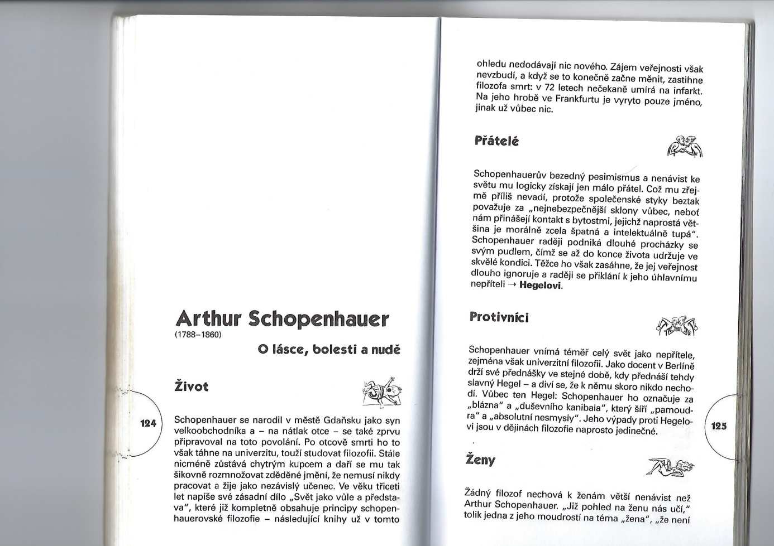
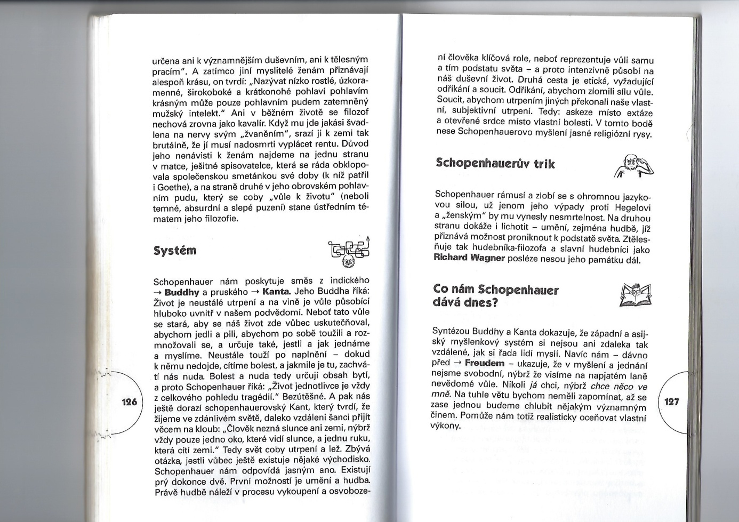
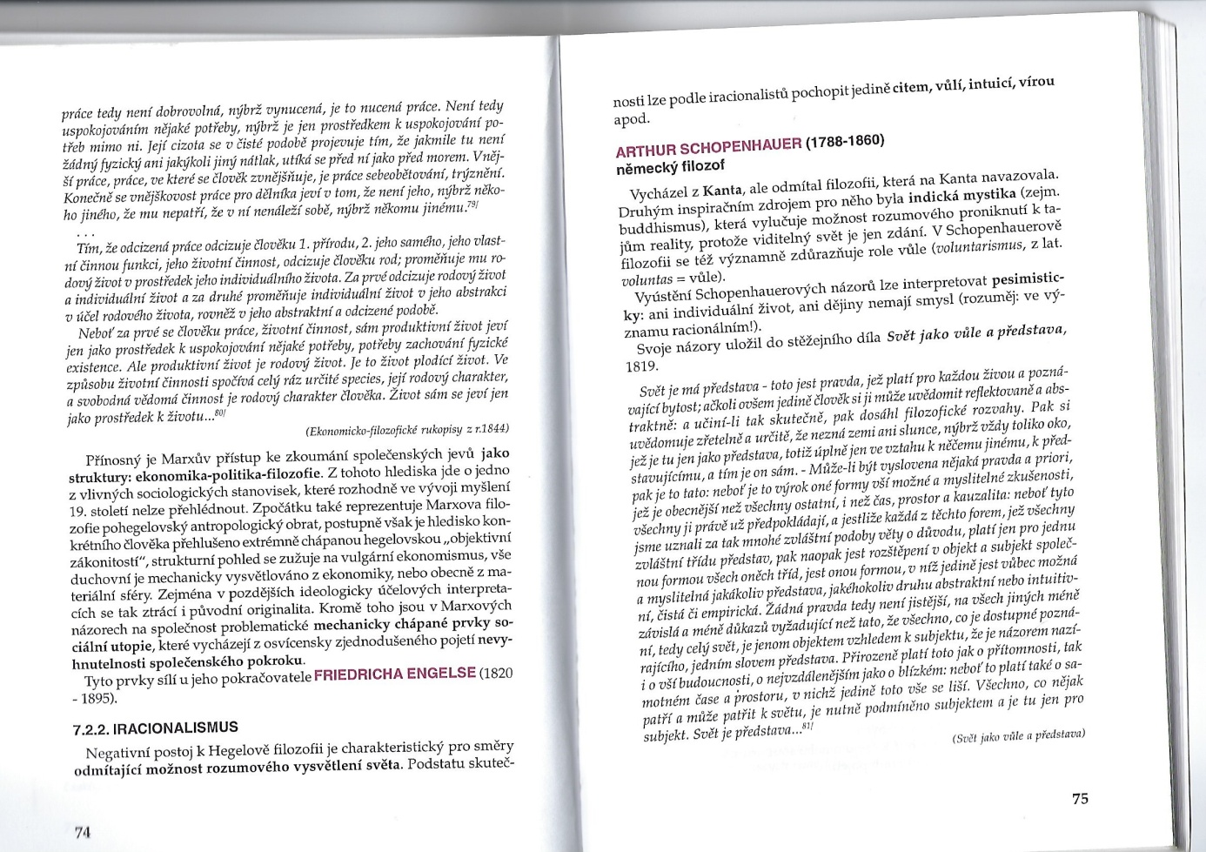

Tento týden budeme probírat dánského filozofa a mystika Sorena Kierkegaarda.
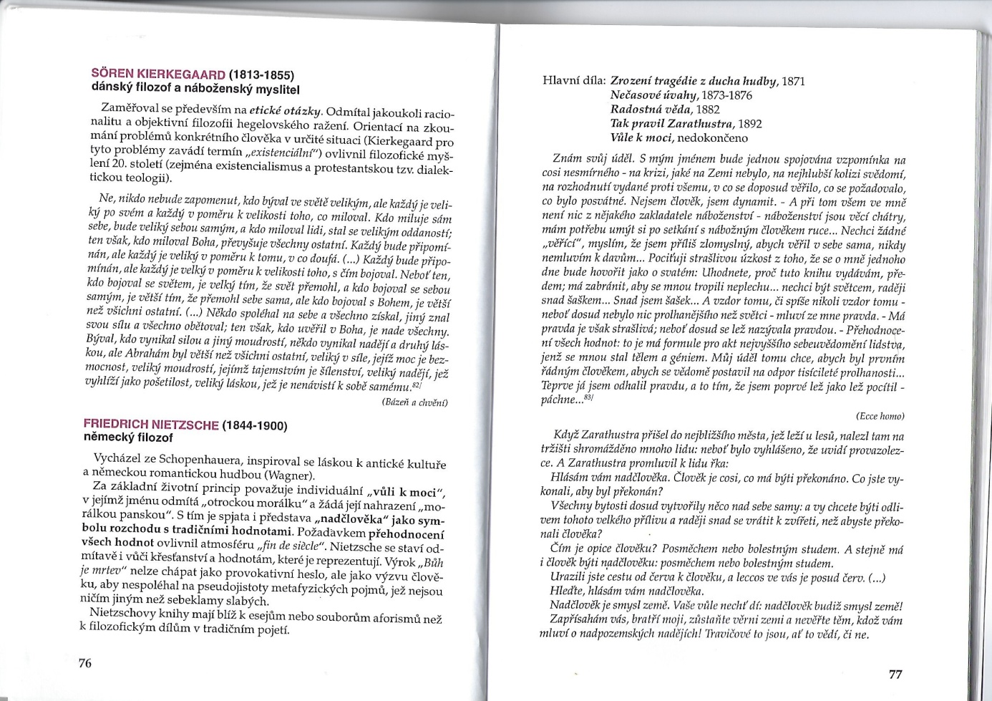
Zde jsou k němu základní informace. Je považován za prvního představitele filozofie existencialismu. Byl to také teolog a spisovatel. Lidská existence se podle něj vyznačuje radikální osamoceností a nutností volit, přičemž nikdy neví dopředu, zda volí dobře. Nemá možnost si to dopředu nějak vyzkoušet. Jejím faktickým úkolem tak je být neustále na hranici pochybností, nejistoty a z toho plynoucí úzkosti a možného rozčarování. Záchranou může být pouze radikální víra v Boha. Jeho otec byl duchovní a vychoval ho v duchu náboženské těžkomyslnosti. Jeho základní dílo se jmenuje Bázeň a chvění. On sám varoval před tzv. sváteční vírou, tj. víra pro okolí, několikrát za rok jít do kostela, ale ve skutečnosti nevěřit. Protestantská víra, jak víme už od Martina Luthera, se zakládá na skutečném citu ne na rozumu.
S. K. také přispěl do etiky. Razil názor, že každý člověk nese zodpovědnost za svá rozhodnutí, i když jsou činěna pod tlakem. Nejsme pouze dětmi svého věku, nemůžeme vše svádět na to, že je (byla) taková doba. Vždy je to naše volba, jak se zachováme, i když to děláme pro záchranu svého života.
Rozlišuje také mezi pravdou objektivní a subjektivní. Pravda objektivní je, např. že dvě a dvě jsou čtyři. Pravda subjektivní – má mě ráda nebo ne? Pro život člověka je podle něj důležitější ta subjektivní. Např. když nás zasáhne jedovatý šíp, mnohem víc než přesné chemické složení jedu nebo dráha letu šípu nás bude zajímat, zda zásah přežijeme nebo ne.
Další podrobnosti z jeho života se dozvíte v následujícím videu:
https://www.ceskatelevize.cz/porady/10123417216-svetci-a-svedci/208562211000014-soren-kierkegaard/

